**Dzień dobry 25 – 29.05.2020**

**FIGURY PRZESTRZENNE -**

**PROSTOPADŁOŚCIANY I SZEŚCIANY**

W ubiegłym tygodniu uczyliśmy się rozpoznawać figury przestrzenne. Wśród nich wyróżnialiśmy graniastosłupy.

Dziś zajmiemy się bliżej dwoma szczególnymi rodzajami graniastosłupów: **prostopadłościanem i sześcianem.**

|  |  |
| --- | --- |
| Temat: Opis prostopadłościanu i sześcianu. - Documents | Matematyka | **Prostopadłościan** to graniastosłup prosty **czworokątny.**  Wszystkie jego **ściany są prostokątami**, (w podstawie jest prostokąt, ściany boczne są prostokątami).  Obejrzyj model prostopadłościanu na:  <https://epodreczniki.pl/a/opis-prostopadloscianu-i-szescianu/D123riNp9> |

|  |  |
| --- | --- |
| **długość**  Opis prostopadłościanu i sześcianu - Epodreczniki.pl | **Trzy wymiaru prostopadłościanu:**  **wysokość**  **szerokość** |

**Jak zbudowany jest prostopadłościan?** Spróbujemy go opisać.

|  |  |  |
| --- | --- | --- |
| Bryły w naszym otoczeniu | Prostopadłościan ma **6 ścian:**  - **4 ściany boczne**  - **2 podstawy**  Prostopadłościan ma **8 wierzchołków**  ( 4 w podstawie górnej i 4 w podstawie dolnej)  Ma **12 krawędzi** :  - 4 w podstawie górnej  **8 krawędzi w podstawach**  - 4 w podstawie dolnej  - 4 krawędzie boczne | |
| Zapraszam do wykonania ćwiczenia nr 1 na: | <https://epodreczniki.pl/a/opis-prostopadloscianu-i-szescianu/D123riNp9> | |
|  |  | |
| Opis prostopadłościanu i sześcianu - Epodreczniki.pl | | W prostopadłościanie można wskazać krawędzie równoległe. Krawędzie, które są równoległe, mają taką samą długość.  Na rysunku zostały zaznaczone tym samym kolorem | |

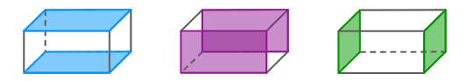

Ściany prostopadłościanu są parami równe, a ich płaszczyzny są do siebie równoległe.

**Co jeszcze warto wiedzieć o prostopadłościanie?**

|  |  |
| --- | --- |
| Opis prostopadłościanu i sześcianu - Epodreczniki.pl | W prostopadłościanie krawędzie wychodzące z tego samego wierzchołka są prostopadłe.  Krawędź zielona jest prostopadła do fioletowej. Krawędź niebieska jest prostopadła do zielonej. Krawędź niebieska jest prostopadła do fioletowej. |

Niektóre ściany prostopadłościanu są do siebie prostopadłe,

kąt między tymi ścianami wynosi wówczas 90°.

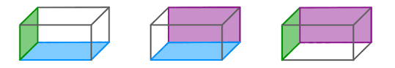

Zamalowane ściany to przykłady ścian prostopadłych.

|  |  |
| --- | --- |
| Zapraszam do wykonania ćwiczenia nr 2 na: | <https://epodreczniki.pl/a/opis-prostopadloscianu-i-szescianu/D123riNp9> |

|  |  |
| --- | --- |
| Prostopadłościan i sześcian - Matematyka | Z każdego wierzchołka prostopadłościanu wychodzą trzy krawędzie.  Długości tych krawędzi to **wymiary prostopadłościanu,** czyli długość, szerokość i wysokość. |

Ćwiczenie: Oblicz łączną długość krawędzi prostopadłościanu znajdującego się na rysunku.

|  |  |
| --- | --- |
| Prostopadłościan ma wymiary 40 cm x 3 dm x 0,5 m. Oblicz: a ... | długość = 40cm  szerokość = 3dm  wysokość = 0,5m  Zauważ, że długości poszczególnych krawędzi zostały podane w różnych jednostkach. Zatem musimy je uzgodnić.  Zamieńmy je na dm:  długość = 40cm = 4dm  szerokość = 3dm  wysokość = 0,5m = 5dm |

Obliczmy sumę długości wszystkich krawędzi:

Krawędzi o długości 4dm jest 4 (2 w podstawie górnej, 2 w podstawie dolnej)

Krawędzi o długości 3dm jest 4 ( 2 w podstawie górnej, 2 w podstawie dolnej)

Krawędzi o długości 5dm też jest 4 – to krawędzie pionowe

4 x 4dm + 4 x 3dm + 4 x 5dm = 16 + 12 + 20 = 48dm

Suma długości wszystkich krawędzi w prostopadłościanie wynosi 48dm.

**A teraz spróbujemy nauczyć się jak narysować prostopadłościan.**

**Zapraszam do obejrzenia filmików instruktażowych :**

<https://epodreczniki.pl/a/opis-prostopadloscianu-i-szescianu/D123riNp9>

<https://www.youtube.com/watch?v=RjWOHZo5ac4>

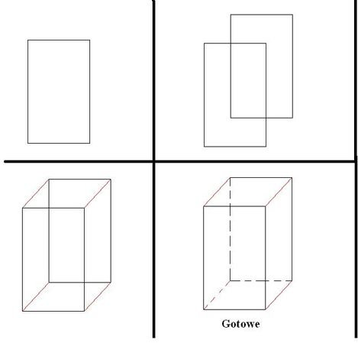

Zapraszam do obejrzenia filmiku, który jeszcze raz w „pigułce” poda informacje na temat prostopadłościanu i będzie wprowadzeniem doza poznania się z kolejną figura przestrzenną – sześcianem

Budowa prostopadłościanu i sześcianu: <https://www.youtube.com/watch?v=5h9CyxzieDk>

|  |  |
| --- | --- |
| Zapraszam do wykonania  ćwiczeń nr 3,4,5 i 6 na: | <https://epodreczniki.pl/a/opis-prostopadloscianu-i-szescianu/D123riNp9> |
|  |  |

**Sześcian -** to prostopadłościan, którego wszystkie krawędzie są równe (mają taką samą długość).

**Ściany** sześcianu **są kwadratami**.

Mówimy , że jest to bryła zbudowana z sześciu identycznych ścian w kształcie kwadratów, stad nazwa **6 – ścian, czyli sześcian.**

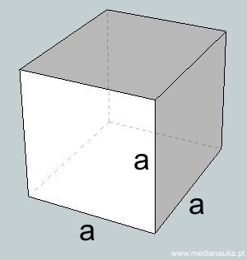 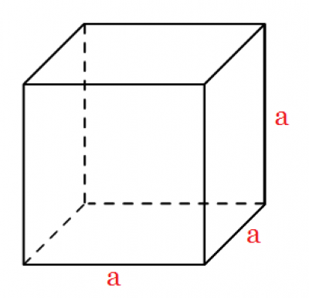

|  |  |
| --- | --- |
| Zapraszam do wykonania ćwiczenia nr 7 na: | <https://epodreczniki.pl/a/opis-prostopadloscianu-i-szescianu/D123riNp9> |

Ile krawędzi ma sześcian? – to łatwe pytanie. Policz.

Aby obliczyć sumę długości wszystkich jego krawędzi, trzeba znać długość jednej krawędzi i pamiętać, ile jest krawędzi w sześcianie.

Jeśli długość krawędzi wynosi 2cm, to suma długości wszystkich krawędzi wyniesie:

12 x 2cm = 24cm

A jak rozwiązać takie zadanie?

Suma długości wszystkich krawędzi sześcianu wynosi 60 cm.

Jaką długość ma krawędź tego sześcianu?

Wiemy, że sześcian ma 12 identycznych krawędzi. Zatem:

60cm : 12 = 5cm

**Jak narysować sześcian?**

**Zapraszam do obejrzenia filmików instruktażowych :**

<https://www.youtube.com/watch?v=BjfAKMe-Qvc> lub tak:

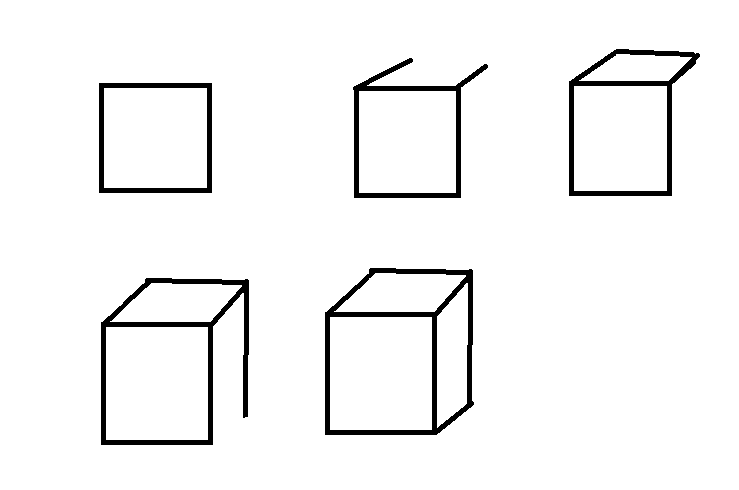

Zagrajmy w skojarzenia**: Z czym kojarzy Ci się słowo siatka?**

Jeśli chcesz dowiedzieć się więcej zapraszam na film:

<https://pistacja.tv/film/mat00246-siatka-prostopadloscianu-i-szescianu?playlist=510>

Jeśli weźmiemy pudełko w kształcie prostopadłościanu i rozetniemy je wzdłuż niektórych krawędzi, a następnie rozłożymy na płaszczyźnie, to otrzymamy siatkę tej figury przestrzennej.

Siatką prostopadłościanu jest figurą płaską, z której można złożyć model prostopadłościanu. Siatka prostopadłościanu składa się z trzech par jednakowych prostokątów.

|  |  |
| --- | --- |
| **SIATKA PROSTOPADŁOŚCIANU**  Pole powierzchni prostopadłościanu » Kurs z matematyki | **SIATKA SZEŚCIANU**  **Dopasujesz sześciany do ich siatek? | sameQuizy** |

Zapraszam do obejrzenia animacji na:

<https://epodreczniki.pl/a/siatki-i-modele-prostopadloscianow-i-szescianow/DxlkvS4Gb>

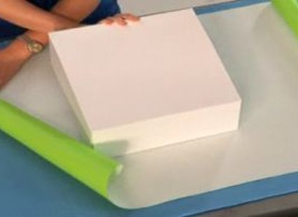

Na pewno każdy z Was pakował kiedyś prezent znajdujący się w pudełku. Takie pudełko to nic innego jak prostopadłościan. Pewnie zastanawialiście się wtedy, ile potrzebujecie na to papieru.

Czy wiesz, że możemy to obliczyć?

Aby dowiedzieć się należy obliczyć pole powierzchni takiego prostopadłościanu.

Pole powierzchni całkowitej prostopadłościanu – to suma pól wszystkich jego ścian.

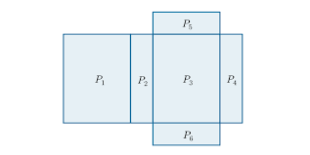

P = P1 + P2 + P3 + P4 + P5 + P6

Pamiętaj, że siany w prostopadłościanie są parami identyczne.

Zatem:

P = P1 + P2 + P3 + P4 + P5 *+ P6*

Pole powierzchni całkowitej sześcianu – to suma pól wszystkich jego ścian.

Obliczając pole powierzchni całkowitej sześcianu wystarczy obliczyć pole jednej ściany i pomnożyć przez 6 – czyli liczbę ścian.

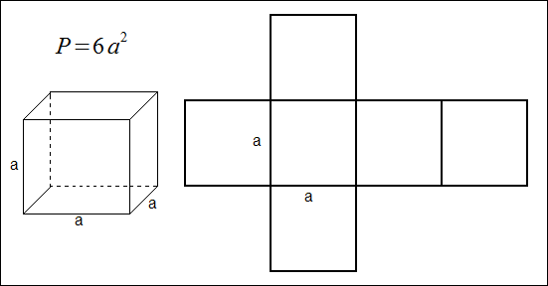

<https://pistacja.tv/film/mat00247-pole-powierzchni-prostopadloscianu-i-szescianu> - tu znajdziesz omówione przykłady obliczania Pol całkowitych prostopadłościanu i sześcianu.

|  |  |
| --- | --- |
| A teraz zapraszam do wykonania ćwiczeń nr 8,9,10,11,12 i 13 na: | <https://epodreczniki.pl/a/opis-prostopadloscianu-i-szescianu/D123riNp9> |

MIŁEJ PRACY !!!